ВЫПОЛНИЛ

Фамилия Шаймухаметов

Имя Айгиз

Отчество Ильдарович

Класс 9

Школа МОБУ гимназия №1

Город (село) г. Мелеуз

Район Мелеузовский район

Ф.И.О. учителя Животова Елена Петровна

**Решение**

**по МАТЕМАТИКЕ**

**Задача № 1.**



**Решение**

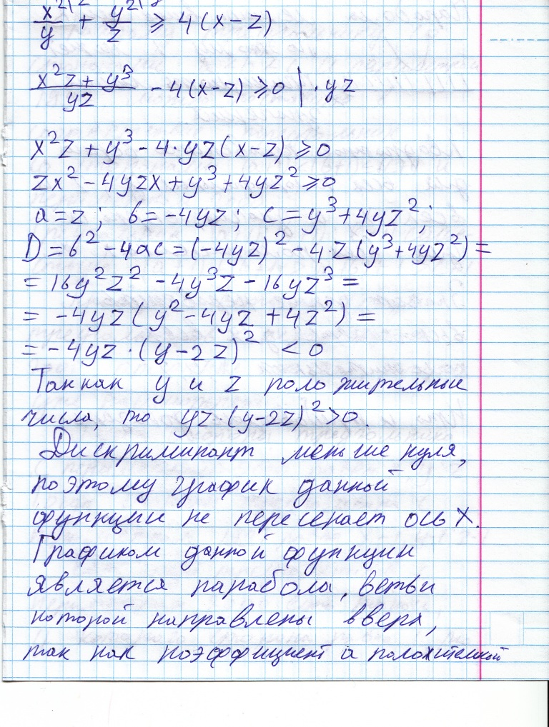

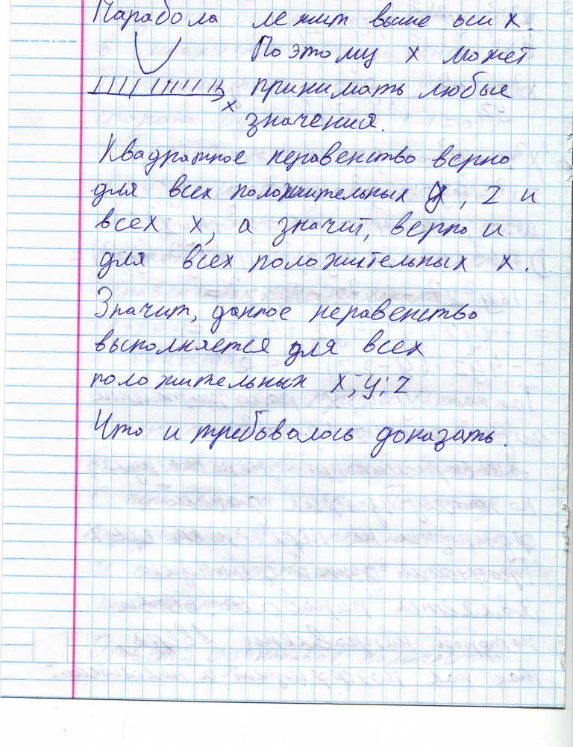

**Задача № 2.**



**Решение**

